地理试题
注意：
1.本试卷分第Ⅰ卷（选择题）和第Ⅱ卷（非选择题）两部分。答题前，考生务必在将自己的姓名、考生号填写在答题卡上。
2. 回答第Ⅰ卷时，选出每小题选出答案后，用铅笔把答题卡上对应题目的答案标号涂黑，如需改动，用橡皮擦干净后，再选涂其他答案标号。写在试卷上无效。
3. 回答第Ⅱ卷时，将答案转载到答题卡上指定区域内，写在试卷上无效。
4. 考试结束，将答题卡交回。
第Ⅰ卷 选择题（共45分）
本卷共30小题。每小题1.5分，共45分。在每个小题给出的四个选项中，只有一项是符合题目要求的。
地球表面陆地占29%，海洋占71%，陆半球是相对于水半球而言的。陆半球为地球上以图中M（1°32'W，47°13'N）为中心的半球，陆半球陆地面积约占全球陆地面积的81%。读陆半球图完成下面小题。
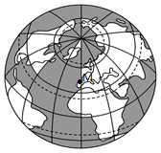
陆半球示意图
1．陆半球陆地面积P与海洋面积H的大小关系是
A．P>H B．P<H C．P=H D．无法判定
2．除南极大陆外，全部位于水半球的大陆是
A．南美大陆 B．北美大陆 C．非洲大陆 D．澳大利亚大陆
下表为南极洲与亚洲、非洲、欧洲、南美洲的相关数据。完成下面小题。
大洲 | 南极洲 | 甲 | 乙 | 丙 | 丁
总面积（104km²） | 1400 | 1797 | 3020 | 4400 | 1016
大陆海岸线（km） | 24700 | 28700 | 30500 | 69900 | 37900
平均海拔（m） | 2350 | 600 | 750 | 950 | 340
3、丙与丁两大洲的分界线为
A．苏伊士运河 B．巴拿马运河
C．土耳其海峡 D．曼德海峡
4．甲、乙、丙、丁四大洲
A．甲大洲城市化水平高 B．乙大洲经济较为发达
C．丙大洲气候南北对称 D．丁大洲海岸线最曲折
骑楼为底层沿街面后退留出公共人行空间的建筑物。现代意义上的骑楼最早起源于印度，在我国主要分布在广东、海南等地，其建筑风格的形成与自然环境密切相关。下图为骑楼建筑景观。据此完成下面小题。
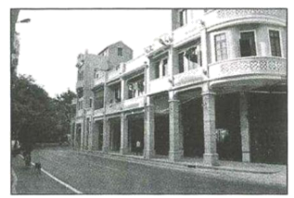
5．下列地区中，最适宜修建骑楼的是
A．北美 B．东南亚 C．西亚 D．西欧
6．骑楼底层后退留出公共大行空间的主要目的是
A．为行人遮阳避雨 B．防御寒潮侵袭
C．减少蛇虫的影响 D．减轻风沙危害
下图是东亚部分地区示意图，图中甲、乙、丙、丁四地纬度大致相同。读图，完成下面小题。
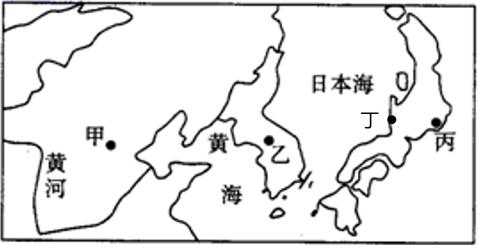
7．下列气候特征中，甲、乙、丙三地差异最明显的是
A．气温年较差 B．冬季风的风向
C．夏季风的风向 D．高温期与多雨期的时间
8．图示丙、丁两地纬度相同，海拔相近。与丙地相比，丁地
A．年均气温较高 B．冬季气温较高
C．年降水量较多 D．冬季降水量较多
下图是亚洲沿20°N纬线所作的地形剖面示意图，读图，完成下面小题。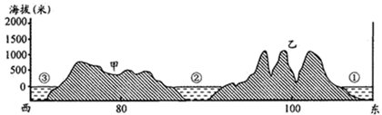
9．关于甲、乙两地形区的叙述，正确的是
A．均位于印度洋板块
B．地形均以高原为主，地势北部高、南部低
C．均为重要的铁矿、锰矿产地
D．气候成因均受气压带、风带的季节移动影响
10．甲、乙两地形区河流共同的水文特征是
A．水量小 B．有结冰期 C．水位变化大 D．落差小
11．关于乙地形区所在地区的叙述，正确的是
A．世界上人口最密集的地域之一
B．现代冰川侵蚀作用强烈
C．河流均源出中国，属于太平洋水系
D．流水沉积作用在北部表现显著
下左图为2015年全球天然橡胶产量占比情况，下右图表示我国某企业在柬埔寨规划的一农业综合开发示范项目。据此完成下面小题。
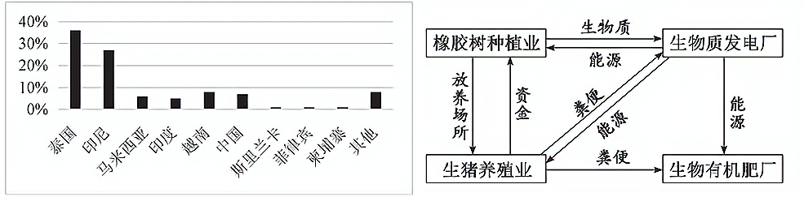12．与我国相比，柬埔寨更适合开发天然橡胶种植项目的优势是
A．橡胶种植技术高 B．热带气候面积广 C．降水季节均匀 D．土地资源丰富
13．该农业综合开发示范项目的实施基础是
A．橡胶树种植 B．生物质发电 C．生物有机肥加工 D．生猪养殖
14．我国企业在该地发展橡胶加工业的目的不包括（ ）
A．增加当地就业岗位 B．拓展国际市场
C．提高技术 D．增加外汇收入

下图是印度半岛局部地区略图。图示区域沿海平原为水稻种植区，德干高原为小麦种植区。据此完成下面小题。
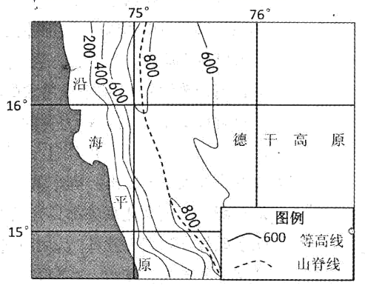
15．图示沿海平原地区冬季气候特点是
A．高温多雨 B．高温少雨 C．低温多雨 D．寒冷少雨
16．图中水稻种植区的传统性生产特点是
A．生产规模大 B．商品率高 C．机械化水平高 D．水利工程量大
17．导致图示区域沿海平原和德干高原降水分布差异的主要因素是
A．纬度 B．地形 C．洋流 D．气温
下图中的巴尔喀什湖,以湖水东部咸西部淡著称于世。读图完成下面小题。
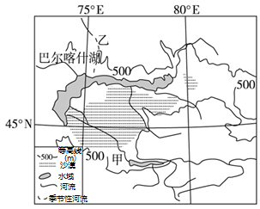
18．巴尔喀什湖对该地区起的作用是
A．东部农业发展的重要灌溉水源 B．增大周边地区的气温变化
C．阻碍沙漠扩展的重要屏障 D．减少周边地区的降水
19．图中沙漠的主要自然原因是
A．常年受副热带高气压带控制 B．地处内陆,海洋水汽难以进入
C．常受到来自北冰洋的干冷气流影响 D．人类过度垦殖
读下列两地区图，完成下面小题。
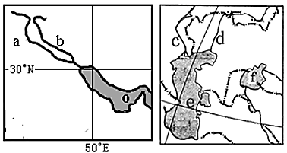
20．下列关于f水域两侧农业的叙述，正确的是
A．受温带海洋性气候影响，畜牧业发达 B．降水量丰富，适于水稻生长
C．气候干燥，光照时间长，适于棉花生产 D．影响本区农业发展的主导因素是地形
21．关于o和e两水域及附近地区地理特征的共同点叙述正确的是
A．两地区均受副热带高气压带控制，气候干燥
B．a、b、c、d四河流均为内流河
C．o和e两水域均为内陆湖
D．两地区均以灌溉农业或游牧业为主
数百年来亚洲某地生活着以饲养单峰骆驼和少量良种马为主的民族。在最炎热、最干旱的季节，他们会到市集出售畜产品或香料，买回椰枣、粮食及手工制品。当雨季来临，他们再将牲畜赶往水草分布的地方。据此完成下面小题。
22．该地区可能位于
A．埃及尼罗河沿岸 B．阿拉伯半岛北部 C．朝鲜半岛 D．塔里木盆地
23．该民族到市集出售畜产品或香料的月份，最可能是
A．1～2月 B．4～5月 C．7～8月 D．9～10月
读非洲局部图,完成下列题。
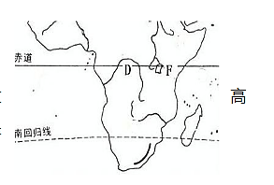
24. D处是世界人口稀疏区,原因是
A气候湿热 B气候高寒 C水资源短缺 D火山活动多
25.F处没有形成热带雨林气候,影响因素是
A.纬度因素 B.海陆因素 C.地形因素 D.人类活动
26.有关图中D处河流水文水系特征正确的是
A.支流众多，呈向心状水系 B.流量季节变化大
C.下游河段含沙量大 D.河口三角洲发育较好
狐猴是排在世界濒危动物名录第一位的野生动物,已经被认为是最大的濒危种群之一。马达加斯加岛的狐猴已经完成了长达5500万年的进化历程。下图示意马达加斯加岛等高线地形图，读下图完成下列各题。
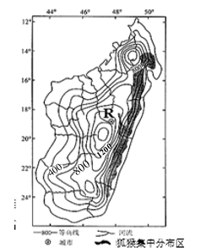
27.影响R城分布的主导因素是
A.纬度较低 B.气候凉爽 C.地形平坦 D.水源充足
28.有关狐猴集中分布区的自然环境特征，描述正确的是
A.受东北信风影响，终年高温多雨 B.与该岛西部相比，地势更加陡峭
C.受降水的影响，河流流量季节变化大 D.自然景观为热带草原
下图为非洲纳米比亚位置示意图。纳米比亚沿海广泛分布着仙人掌等耐早的“多肉植物”，纳米比亚内陆的辛巴族人保留着较原始的生活方式终年不穿上衣，用混合着黄油和香料的红土涂抹在身上和头发上，他们被称为“红泥人”。据此完成下面小题。
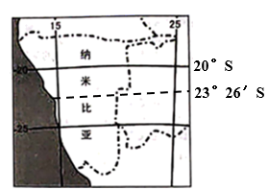
29.该地区多肉植物叶小且肥厚多汁，反映出当地气候
A、高温多雨 B.炎热干旱 C.寒冷少雨 D.温和湿润
30.辛巴族人涂抹红土的主要原因是
①抵御烈日暴晒 ②防止疾病传播 ③夜间保持体温 ④防止蚊虫叮咬
A．①②③ B．①②④ C．①③④ D．②③④

第Ⅱ卷 非选择题（共55分）
本卷共3小题，按题目要求在答题卡指定区域内答题，答在试卷上无效。
31．（18分）阅读材料,回答下列问题。
苏拉特位于印度第二大城市孟买以北约250千米处，18世纪时曾为繁盛的内河通商口岸，是传统的小型工业和家庭手工业中心，但在20世纪初逐渐衰落。从20世纪中期开始,该市的钻石切割打磨业逐步发展，切割打磨着世界上65%的钻石,当其他地方的钻石加工仅进行简单的切割打磨的时候，苏拉特却引进了最先进的钻石加工设备，运用最新的加工工艺，将钻石加工发展成为了当地的一项特色产业，成为世界级的钻石加工中心。
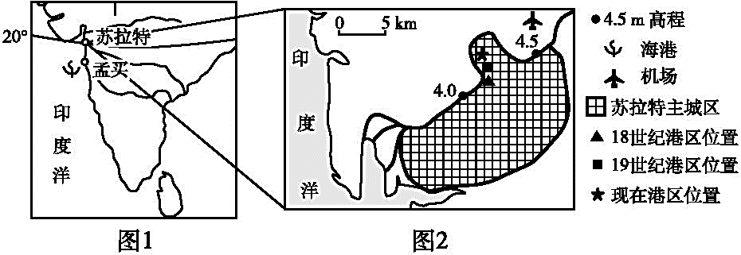
河流
（1）分析苏拉特市多洪涝灾害的自然原因。（6分）
（2）指出苏拉特港区位置变化 （2分），并从港口地位和产业层次角度，推测20世纪初苏拉特城市衰落的原因。（4分）
（3）简析苏拉特钻石加工业发展的优势条件。（6分）
32.（20分）阅读材料,回答下列问题。
中亚地区是现阶段建设“丝绸之路经济带”合作的重点地区，我国与中亚国家之间已形成由铁路、公路、航空和管道等多种交通运输方式构成的综合运输体系。吉尔吉斯斯坦是中亚的一个内陆国，境内多山，风景优美，是全球极少数环境没有被污染的国家之一，拥有众多全球著名的野生动植物自然保护区。自然保护区内自然生长着茂密的原始森林、漫山遍野的花草及各种名贵中草药，蜂蜜文化和贸易史源远流长，原始的自然环境为吉尔吉斯蜂蜜成为世界上最好的蜂蜜创造了良好的基础。
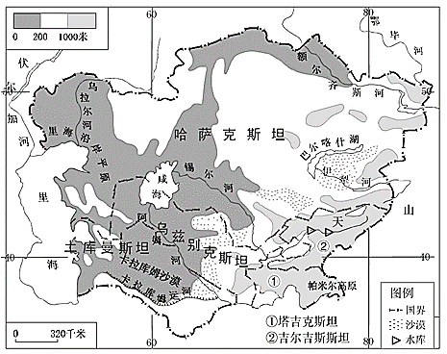
中亚地形图
（1）读图分析吉尔吉斯斯坦（图中②地区）水资源较为丰富的原因。（6分）
（2）分析我国与中亚国家之间大力发展铁路运输的原因（6分）
（3）结合材料分析吉尔吉斯斯坦蜂蜜优质的原因（8分）
33. （17分）阅读材料,回答下列问题。
2026年第四届夏季青年奥运会将在塞内加尔举行，作为非洲大陆首个承办奥林匹克赛事的国家，该国有着独特的地理景观。塞内加尔属于西非国家。流经该国的塞内加尔河是一条国际性河流，该河自东南向西北注入大西洋，图中巴克尔以下的中下游地区是人口较为稠密的地区，也是主要的农业种植区。
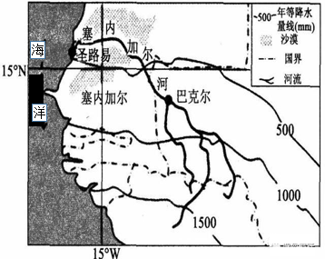
（1）据图中信息，简述塞内加尔地理位置的特点。（3分）
（2）据图描述该国降水量的空间分布特征（2分），并从气压带、风带角度分析其原因。
（4分）
（3）说出塞内加尔河流经巴克尔后径流量的变化特点，并分析原因。（8分）

高二下期期中考试地理参考答案
1——5：BDCDB 6——10：AADDC 11——15：ABAAB 16——20：DBCBC
21——25：DBCAC 26——30：ABBBC
31．（6分）(1)夏半年受西南季风影响,降水强度大；河水流量大;地势低平，排水不畅;西南风加大潮水水位,顶托洪水。（任答三点得6分）
(2)（6分）港区位置北移（2分）。港口泥沙淤积(内河运输的衰落);产业层次低;海洋运输的发展(孟买的繁荣)。（任答2点得4分）
(3)（6分）优势:劳动力廉价且丰富；原料与产品运输方便；生产设备、加工工艺较先进；市场广阔。（任答三点得6分）
32、（1）（6分）①吉尔吉斯斯坦位于中纬西风的迎风坡，降水较多；②吉尔吉斯斯坦位于锡尔河上游，河流径流量大；③天山海拔高，高山冰雪融水丰富；④吉尔吉斯斯坦在锡尔河修建许多水库，对河流的调蓄能力强。（任答三点得6分）
（2）（6分）运输量大、运输距离远，适合发展铁路运输；铁路运输连续性好，速度较快，受自然条件影响较小等（任答其三得6分）
（3）（8分）吉尔吉斯斯坦境内多山，空气清新，水源纯净，无污染，环境质量好（2分）；自然保护区森林茂密，花草遍野，名贵中草药众多（2分）；山地垂直差异显著，植物种类多，蜜源多（2分）；当地蜂蜜加工历史悠久，经验丰富（2分）。
33、（1）（3分）位于非洲西部，西部濒临大西洋；位于低纬度热带地区；位于北半球、东半球（每点得1分）
（2）（6分）年降水量由南向北递减（2分）。形成原因：图示区域受赤道低气压带与东北信风带交替控制，从南到北受赤道低气压带控制时间变短（2分），受东北信风带控制时间变长（2分），降水量减少。
（3）（8分）变化特点：河流径流量不断减少（2分）。原因：降水量减少，支流汇入少，河水补给少；气温高，河水蒸发旺盛；流经沙漠地区，河水下渗量大（4分）；河谷地带人口稠密且是主要的种植业区，生产生活用水量大（2分）。
（自然原因2点得4分，人为原因必答共2分）

